**公平竞争审查第三方审查报告**

**审查文件：**

20250425赣榆妇幼-“苏采云”竞争性磋商服务范本修订版定稿

**发文单位：**

连云港市赣榆区卫生健康委员会

**审查意见：**

经公平竞争审查大数据模型初判与法务团队评估，认定发文机构属于政策制定机关，该文件与经营者经济活动相关，本次暂未发现明显违规点，审查结果代表第三方观点，仅供参考。

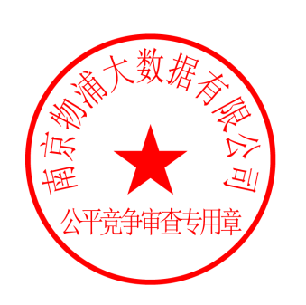

时间：2025年 4月 22日